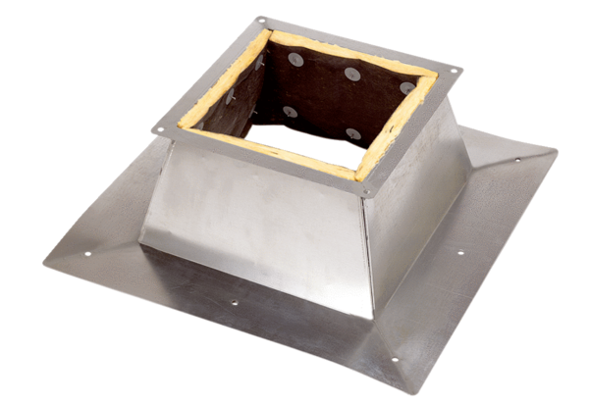Крышный цоколь для плоских крыш SO 35Комплект поставки: 1 штукАссортимент: C
Номер артикула: 0093.0362Изготовитель: MAICO

